KHOA KỸ THUẬT VÀ CÔNG NGHỆ

**BỘ MÔN CÔNG NGHỆ THÔNG TIN**



**THỰC TẬP ĐỒ ÁN CHUYÊN NGÀNH**

**HỌC KỲ I, NĂM HỌC 2024-2025**

**XÂY DỰNG WEBSITE BÁN CÁ CẢNH**

*Giảng viên hướng dẫn:*

ThS. Ngô Thanh Huy

*Sinh viên thực hiện:*

Họ tên: Phạm Khánh Đăng

MSSV: 110121009

Lớp: DA21TTB

***Trà Vinh, tháng 12 năm 2024***

KHOA KỸ THUẬT VÀ CÔNG NGHỆ

**BỘ MÔN CÔNG NGHỆ THÔNG TIN**



**THỰC TẬP ĐỒ ÁN CHUYÊN NGÀNH**

**HỌC KỲ I, NĂM HỌC 2024-2025**

**XÂY DỰNG WEBSITE BÁN CÁ CẢNH**

*Giảng viên hướng dẫn:*

ThS. Ngô Thanh Huy

*Sinh viên thực hiện:*

Họ tên: Phạm Khánh Đăng

MSSV: 110121009

Lớp: DA21TTB

***Trà Vinh, tháng 12 năm 2024***

**NHẬN XÉT CỦA GIẢNG VIÊN HƯỚNG DẪN**

*Trà Vinh, ngày ….. tháng …… năm ……*

**Giáo viên hướng dẫn**

*(Ký tên và ghi rõ họ tên)*

*Trà Vinh, ngày ….. tháng …… năm ……*

**Giáo viên hướng dẫn**

*(Ký tên và ghi rõ họ tên)*

**LỜI CẢM ƠN**

**NHẬN XÉT CỦA THÀNH VIÊN HỘI ĐỒNG**

*Trà Vinh, ngày ….. tháng …… năm ……*

**Thành viên hội đồng**

*(Ký tên và ghi rõ họ tên)*

Em xin chân thành cảm ơn thầy Ngô Thanh Huy đã dành thời gian, công sức trong suốt quá trình hướng dẫn em thực hiện đồ án. Những kiến thức quý báu và những lời chỉ bảo của thầy đã giúp em hoàn thành đồ án này một cách tốt nhất. Trong suốt quá trình làm việc, thầy luôn tận tình giải đáp các thắc mắc, chỉ dẫn chi tiết và đưa ra những góp ý sâu sắc để em có thể hoàn thiện đồ án một cách hoàn chỉnh.

Em xin gửi lời cảm ơn chân thành đến thầy!

Trân trọng,  
 Phạm Khánh Đăng

# MỤC LỤC

KHOA KỸ THUẬT VÀ CÔNG NGHỆ 1

**BỘ MÔN CÔNG NGHỆ THÔNG TIN** 1

**THỰC TẬP ĐỒ ÁN CHUYÊN NGÀNH** 1

KHOA KỸ THUẬT VÀ CÔNG NGHỆ 1

**BỘ MÔN CÔNG NGHỆ THÔNG TIN** 1

**THỰC TẬP ĐỒ ÁN CHUYÊN NGÀNH** 1

MỤC LỤC 4

DANH MỤC HÌNH ẢNH 6

DANH MỤC BẢNG BIỂU 7

TÓM TẮT ĐỒ ÁN ĐỒ ÁN 8

1. Vấn đề nghiên cứu 8

2. Hướng tiếp cận 8

3. Cách giải quyết vấn đề 10

4. Kết quả đạt được 10

MỞ ĐẦU 12

1. Lý do chọn đề tài 12

2. Mục đích 12

3. Đối tượng nghiên cứu 12

4. Phạm vi nghiên cứu 13

CHƯƠNG 1: TỔNG QUAN 14

1.1 Bối cảnh và tầm quan trọng 14

1.2 Vấn đề cần giải quyết 14

1.3 Mục tiêu của đề tài 14

1.4 Giải pháp và phương pháp tiếp cận 15

CHƯƠNG 2: NGHIÊN CỨU LÝ THUYẾT 16

2.1 Tìm hiểu về ngôn ngữ lập trình PHP 16

2.1.1 Ngôn ngữ lập trình PHP là gì? 16

2.1.2 Ứng dụng của ngôn ngữ PHP trong lập trình 16

2.1.3 Ưu nhược điểm của ngôn ngữ lập trình PHP 17

2.2 Tổng quan về MySQL 18

2.2.1 MySQL là gì? 18

2.2.2 Cách thức hoạt động của MySQL 19

2.2.3 Sự khác biệt giữa MySQL và SQL 20

2.2.4 Các bộ phận của MySQL 21

2.2.5 Ưu nhược điểm của MySQL 21

2.2.6 Các tính năng nổi bật 23

2.3 MVC Framework 23

2.3.1 MVC framework là gì? 23

2.3.2 Các thành phần chủ yếu của mô hình MVC 24

2.3.3 MVC hoạt động theo quy trình như thế nào 25

2.3.4 Ưu nhược điểm của mô hình MVC 25

CHƯƠNG 3: HIỆN THỰC HÓA NGHIÊN CỨU 27

**3.1 Mô tả bài toán** 27

**3.2 Yêu cầu chức năng** 27

**3.2.1 Chức năng Admin** 27

**3.2.2 Chức năng người dùng** 27

**3.3 Nội dung nghiên cứu** 28

**3.3.1 Lược đồ cơ sở dữ liệu** 28

**3.3.2 Mô tả các bảng** 28

CHƯƠNG 4: KẾT QUẢ NGHIÊN CỨU 31

4.1 Kết quả đạt được sau quá trình thực hiện 31

4.2 Giao diện đăng nhập 31

4.3 Giao diện đăng ký 31

4.4 Giao diện Admin 32

4.4.1 Giao diện quản lý danh mục sản phẩm 32

4.4.2 Giao diện quản lý danh sách sản phẩm 33

4.4.3 Giao diện quản lý danh sách khách hàng 34

4.5 Giao diện người dùng 34

4.5.1 Giao diện trang chủ 34

4.5.2 Giao diện danh mục sản phẩm 35

4.5.3 Giao diện liên hệ 36

4.5.4 Giao diện giỏ hàng 37

CHƯƠNG 5: KẾT LUẬN VÀ HƯỚNG PHÁT TRIỂN 38

**5.1 Kết quả đạt được** 38

**5.2 Hạn chế** 38

**5.3 Hướng phát triển** 38

DANH MỤC TÀI LIỆU THAM KHẢO 40

# DANH MỤC HÌNH ẢNH

Hình 1 Ngôn ngữ lập trình PHP 16

Hình 2 Hệ quản trị cơ sở dữ liệu MySQL 19

Hình 3 Cách thức hoạt động của MySQL 20

Hình 4 Mô hình MVC 24

Hình 5 Giao diện đăng nhập 31

Hình 6 Giao diện đăng ký 32

Hình 7 Giao diện Admin 32

Hình 8 Giao diện quản lý danh mục sản phẩm 33

Hình 9 Giao diện quản lý danh sách sản phẩm 33

Hình 10 Giao diện quản lý danh sách khách hàng 34

Hình 11 Giao diện trang chủ 34

Hình 12 Giao diện trang chủ có chứa sản phẩm 35

Hình 12 Giao diện danh mục sản phẩm 36

Hình 13 Giao diện trang liên hệ 36

Hình 14 Giao diện trang giỏ hàng 37

# DANH MỤC BẢNG BIỂU

Bảng 1: So sánh SQL và MySQL 21

Bảng 2: Cart 29

Bảng 3: Category 29

Bảng 4: Customer 29

Bảng 5: Order_tbl 30

Bảng 6: Product 30

Bảng 7: News 30

# TÓM TẮT ĐỒ ÁN ĐỒ ÁN

1. Vấn đề nghiên cứu

Đề tài nghiên cứu về thiết kế website bán cá cảnh nhằm giải quyết nhu cầu của các cửa hàng hoặc người kinh doanh cá cảnh trong việc tạo ra một nền tảng trực tuyến hiệu quả để giới thiệu và bán sản phẩm của họ. Website không chỉ giúp nâng cao khả năng tiếp cận khách hàng mà còn tối ưu hóa quy trình mua sắm và quản lý sản phẩm, đơn hàng. Vấn đề chính được đặt ra là làm sao xây dựng một website dễ sử dụng, đẹp mắt, dễ dàng quản lý và có tính năng bảo mật tốt cho người dùng.

## 2. Hướng tiếp cận

* Tiếp cận theo hướng phân tích người dùng

Mục tiêu: Đáp ứng nhu cầu và mong muốn của khách hàng khi truy cập website.

Nội dung:

- Phân tích đối tượng mục tiêu: Xác định nhóm khách hàng tiềm năng (người chơi cá cảnh, người mới cửa bắt đầu, chủ hàng).

- Khảo sát hành vi khách hàng: Tìm hiểu cách khách hàng tìm kiếm và lựa chọn cá cảnh.

- Xây dựng tính năng ưu tiên: Tìm kiếm nhanh, hướng dẫn chăm sóc cá, đánh giá sản phẩm.

- Thiết kế giao diện người dùng (UI/UX): Thiết kế trực quan, dễ sử dụng, tập trung vào hình ảnh và thông tin chi tiết về sản phẩm.

* Tiếp cận theo hướng kỹ thuật

Mục tiêu: Đảm bảo hiệu suất, bảo mật và khả năng mở rộng của website.

Nội dung:

- Chọn công nghệ phát triển phù hợp:

+ Frontend: HTML, CSS, JavaScript (React, Angular, hoặc Vue.js).

+ Backend: Node.js, PHP (Laravel), hoặc Python (Django, Flask).

+ Cơ sở dữ liệu: MySQL, PostgreSQL hoặc MongoDB.

- Tích hợp công nghệ hiện đại:

+ Sử dụng Progressive Web App (PWA) để tăng khả năng truy cập trên di động.

+ Triển khai dịch vụ cloud (AWS, Google Cloud) để mở rộng dễ dàng.

- Tối ưu hóa hiệu suất: Sử dụng cache, nén hình ảnh, và Content Delivery Network (CDN) để tăng tốc độ tải trang.

* Tiếp cận theo hướng nội dung

Mục tiêu: Tạo giá trị cho người dùng thông qua thông tin hữu ích và nội dung hấp dẫn.

Nội dung:

- Xây dựng thư viện thông tin:

+ Cung cấp bài viết về cách chăm sóc cá, cách chọn bể cá, và xử lý bệnh thường gặp.

- Hình ảnh và video: Sử dụng hình ảnh chất lượng cao và video minh họa về sản phẩm.

- Blog và hướng dẫn: Cung cấp nội dung cập nhật thường xuyên về xu hướng chơi cá cảnh.

- SEO: Tối ưu nội dung và từ khóa liên quan để tăng khả năng hiển thị trên công cụ tìm kiếm.

* Tiếp cận theo hướng trải nghiệm mua sắm

Mục tiêu: Tạo trải nghiệm mua sắm trực tuyến tiện lợi và dễ dàng.

Nội dung:

- Quy trình mua hàng đơn giản: Tối ưu hóa quy trình từ xem sản phẩm đến thanh toán.

- Cá nhân hóa trải nghiệm: Đề xuất sản phẩm dựa trên sở thích và lịch sử mua sắm.

- Tích hợp giỏ hàng và thanh toán: Hỗ trợ thanh toán qua nhiều phương thức (COD, chuyển khoản, ví điện tử).

- Chăm sóc khách hàng: Hỗ trợ chatbot, đánh giá sản phẩm, và chính sách đổi trả rõ ràng.

## 3. Cách giải quyết vấn đề

**-** Xây dựng kiến trúc website: Thiết kế một cấu trúc rõ ràng với các trang chủ, danh mục sản phẩm, chi tiết sản phẩm, giỏ hàng, thanh toán và trang liên hệ. Sử dụng các thư viện và plugin để tích hợp các tính năng thanh toán trực tuyến như PayPal, Stripe.

- Phát triển và kiểm thử: Sau khi xây dựng giao diện và các chức năng cơ bản, thực hiện kiểm thử chức năng và đảm bảo mọi tính năng hoạt động mượt mà. Kiểm tra tính tương thích của website với nhiều trình duyệt và thiết bị.

- Bảo mật và tối ưu hóa hiệu suất: Đảm bảo tính bảo mật cho thông tin người dùng và dữ liệu thanh toán, sử dụng SSL và các biện pháp bảo mật cần thiết. Tối ưu hóa tốc độ tải trang bằng cách nén hình ảnh và sử dụng kỹ thuật lazy loading.

- Triển khai và duy trì: Sau khi hoàn thiện, triển khai website lên môi trường thực tế và theo dõi để kịp thời sửa lỗi hoặc cải thiện hiệu suất. Cung cấp dịch vụ bảo trì, cập nhật thường xuyên để duy trì tính ổn định của hệ thống.

## 4. Kết quả đạt được

- Website hoạt động ổn định: Website đã được xây dựng và hoạt động tốt trên nhiều trình duyệt và thiết bị. Các tính năng như tìm kiếm, lọc sản phẩm, giỏ hàng và thanh toán trực tuyến đã được triển khai thành công.

- Tăng trưởng doanh thu: Website giúp cửa hàng cá cảnh tiếp cận được nhiều khách hàng hơn, từ đó gia tăng doanh thu bán hàng và lượng truy cập trang web.

- Cải thiện trải nghiệm khách hàng: Giao diện người dùng dễ sử dụng, hình ảnh sản phẩm rõ ràng, và các chức năng như đánh giá sản phẩm, hướng dẫn chăm sóc cá cảnh đã được khách hàng đánh giá cao.

- Quản lý hiệu quả: Các tính năng quản lý sản phẩm, đơn hàng và khách hàng giúp người quản lý dễ dàng theo dõi và xử lý các đơn hàng, đồng thời duy trì kho hàng chính xác.

# MỞ ĐẦU

## 1. Lý do chọn đề tài

Việc thiết kế website bán cá cảnh ngày càng trở nên quan trọng trong bối cảnh thương mại điện tử phát triển mạnh mẽ. Ngành kinh doanh cá cảnh, mặc dù có sự phát triển nhanh chóng, nhưng nhiều cửa hàng vẫn còn gặp khó khăn trong việc tiếp cận khách hàng và quản lý sản phẩm hiệu quả. Do đó, việc thiết kế một website bán hàng không chỉ giúp nâng cao khả năng tiếp cận khách hàng mà còn tạo ra kênh phân phối hiệu quả, nâng cao chất lượng dịch vụ và gia tăng doanh thu.

Ngoài ra, với sự phát triển của công nghệ và việc người tiêu dùng ngày càng ưa chuộng mua sắm trực tuyến, việc tạo dựng một nền tảng trực tuyến cho các cửa hàng cá cảnh là một giải pháp phù hợp để phát triển bền vững và mở rộng thị trường.

## 2. Mục đích

**-** Tạo ra một website bán cá cảnh: Mục tiêu chính của đề tài là thiết kế và phát triển một website bán cá cảnh trực tuyến giúp các cửa hàng cá cảnh có thể giới thiệu và bán các sản phẩm của mình dễ dàng, hiệu quả và tiết kiệm chi phí.

- Cải thiện trải nghiệm người dùng (UI/UX): Website cần được thiết kế sao cho dễ dàng sử dụng, đẹp mắt và thân thiện với người dùng. Mục tiêu là giúp khách hàng tìm kiếm sản phẩm nhanh chóng, thực hiện giao dịch mua bán dễ dàng và thuận tiện.

- Quản lý hiệu quả: Cung cấp cho các cửa hàng và người kinh doanh các công cụ quản lý sản phẩm, đơn hàng và khách hàng, giúp việc quản lý và theo dõi các hoạt động kinh doanh trở nên đơn giản và dễ dàng hơn.

- Tối ưu hóa hoạt động kinh doanh: Đưa ra các giải pháp kỹ thuật để tối ưu hóa hiệu suất của website, giảm thời gian tải trang, đồng thời bảo mật thông tin khách hàng và giao dịch.

## 3. Đối tượng nghiên cứu

- Người dùng cuối (Khách hàng): Những người yêu thích và có nhu cầu mua cá cảnh, cũng như các phụ kiện liên quan, tìm kiếm một nơi dễ dàng để mua sắm trực tuyến.

- Các cửa hàng cá cảnh: Các doanh nghiệp hoặc cá nhân bán cá cảnh, cần một nền tảng trực tuyến để quản lý sản phẩm, quảng bá và bán hàng.

- Người quản trị hệ thống: Những người quản lý và vận hành website, cần các công cụ để quản lý các dữ liệu về sản phẩm, đơn hàng và khách hàng.

## 4. Phạm vi nghiên cứu

- Phát triển website bán cá cảnh: Tập trung vào thiết kế và phát triển một website bán hàng cho các cửa hàng cá cảnh. Các chức năng bao gồm giới thiệu sản phẩm, quản lý giỏ hàng, thanh toán trực tuyến và hỗ trợ khách hàng.

- Quản lý dữ liệu và đơn hàng: Đề tài không bao gồm việc phát triển phần mềm quản lý kho hàng phức tạp mà chỉ tập trung vào việc quản lý sản phẩm và đơn hàng trên website.

- Tối ưu hóa hiệu suất website: Tối ưu hóa giao diện người dùng (UI/UX), đảm bảo website dễ sử dụng và thân thiện với người dùng, cùng với việc tối ưu hóa tốc độ tải trang và bảo mật.

- Không mở rộng sang các lĩnh vực khác: Đề tài không bao gồm các dịch vụ hậu mãi hoặc xây dựng ứng dụng di động cho việc bán hàng trực tuyến, mà chỉ tập trung vào việc phát triển website trên nền tảng web.

# CHƯƠNG 1: TỔNG QUAN

## 1.1 Bối cảnh và tầm quan trọng

Ngày nay, việc mua sắm trực tuyến đã trở thành một xu hướng không thể thiếu trong đời sống hằng ngày. Theo đó, các ngành kinh doanh cũng ngày càng chuyển mình sang kênh thương mại điện tử để tiếp cận người tiêu dùng một cách nhanh chóng và hiệu quả. Trong ngành bán lẻ, một trong những lĩnh vực đang phát triển mạnh mẽ là kinh doanh cá cảnh. Đây là một thị trường đặc biệt, với nhu cầu mua sắm các loại cá cảnh, hồ thủy sinh, phụ kiện liên quan khá lớn. Tuy nhiên, nhiều cửa hàng cá cảnh vẫn chưa tận dụng được các tiềm năng của thương mại điện tử trong việc nâng cao hiệu quả kinh doanh và quản lý.

## 1.2 Vấn đề cần giải quyết

**-** Khó khăn trong việc quản lý sản phẩm và đơn hàng: Các cửa hàng thường gặp khó khăn trong việc theo dõi kho hàng, quản lý đơn hàng, và duy trì thông tin về khách hàng một cách chính xác.

- Thiếu khả năng tiếp cận rộng rãi: Các cửa hàng cá cảnh truyền thống chỉ có thể phục vụ khách hàng ở khu vực địa phương, dẫn đến khả năng mở rộng thị trường bị hạn chế.

- Kinh nghiệm người dùng chưa tối ưu: Các phương thức mua bán cá cảnh truyền thống thiếu sự tiện lợi, dễ dàng trong việc tìm kiếm sản phẩm, đặt hàng và thanh toán. Người tiêu dùng hiện nay tìm kiếm những trải nghiệm mua sắm trực tuyến dễ dàng và thuận tiện hơn.

## 1.3 Mục tiêu của đề tài

Mục tiêu chính là phát triển một website bán cá cảnh tối ưu cho cả người dùng và người quản lý:

- Thiết kế giao diện trực quan và dễ sử dụng: Đảm bảo người dùng có thể dễ dàng tìm kiếm các sản phẩm, xem chi tiết, và thực hiện thanh toán mà không gặp khó khăn.

- Tích hợp các chức năng quản lý thông minh: Cung cấp công cụ cho người quản trị để quản lý sản phẩm, đơn hàng, và khách hàng, giúp họ tiết kiệm thời gian và tối ưu hóa quy trình kinh doanh.

- Tạo ra môi trường mua sắm trực tuyến an toàn và tiện lợi: Cung cấp hệ thống thanh toán trực tuyến bảo mật, hỗ trợ nhiều phương thức thanh toán để khách hàng có thể lựa chọn.

## 1.4 Giải pháp và phương pháp tiếp cận

Để giải quyết các vấn đề trên sử dụng các phương pháp và giải pháp sau:

- Phát triển website trên nền tảng web: Sử dụng các công nghệ web hiện đại như PHP, HTML, CSS, JavaScript, kết hợp với hệ quản trị nội dung (CMS) hoặc các framework web như Django, Laravel để xây dựng website.

- Giao diện người dùng (UI/UX): Thiết kế giao diện dễ sử dụng, tối giản và trực quan, giúp người dùng nhanh chóng tìm thấy sản phẩm mình cần và thực hiện các bước mua hàng.

- Tính năng tìm kiếm và phân loại sản phẩm: Tạo các công cụ tìm kiếm, lọc sản phẩm theo các tiêu chí như loại cá, kích thước, màu sắc, giá cả... giúp khách hàng dễ dàng lựa chọn sản phẩm.

- Quản lý giỏ hàng và thanh toán trực tuyến: Tích hợp hệ thống giỏ hàng thông minh, giúp khách hàng theo dõi các sản phẩm đã chọn và dễ dàng thanh toán thông qua các phương thức như thẻ tín dụng, PayPal, hoặc chuyển khoản ngân hàng.

- Quản lý kho hàng và đơn hàng: Cung cấp công cụ giúp người quản lý dễ dàng theo dõi tình trạng hàng hóa, cập nhật số lượng sản phẩm, và xử lý các đơn hàng một cách nhanh chóng.

# CHƯƠNG 2: NGHIÊN CỨU LÝ THUYẾT

## Tìm hiểu về ngôn ngữ lập trình PHP

* + 1. Ngôn ngữ lập trình PHP là gì?



Hình 1 Ngôn ngữ lập trình PHP

PHP (viết tắt của PHP: Hypertext Preprocessor) là một ngôn ngữ lập trình kịch bản phía máy chủ (server-side scripting language) được thiết kế đặc biệt để phát triển web.

Ngôn ngữ PHP thường được dùng trong việc xây dựng và phát triển website bởi nó có thể kết nối dễ dàng với các website khác có sử dụng HTML. PHP cũng là ngôn ngữ lập trình có mã nguồn mở, tương thích với nhiều nền tảng khác nhau như MacOS, Linux, Windows,… PHP được nhiều người dùng đánh giá là dễ đọc nên đa số các lập trình viên sẽ lựa chọn học PHP trước khi bắt đầu vào nghề.

* + 1. Ứng dụng của ngôn ngữ PHP trong lập trình
* Một số ứng dụng phổ biến của PHP trong ngành IT:
* Thiết lập chương trình cho hệ thống máy chủ: Đây là một ứng dụng chủ yếu nhất của PHP. Các PHP Developer sẽ phải thực hiện các thao tác như phân tích ngôn ngữ lập trình PHP, xây dựng máy chủ web và trình duyệt web.
* Tạo các dòng tập lệnh: Các lập trình viên sẽ tạo ra một dòng tập lệnh để vận hành chương trình PHP mà không cần đến máy chủ. Kiểu lập trình này được sử dụng trên các hệ điều hành phổ biến như Linux hay Windows.
* Xây dựng các ứng dụng làm việc: Bạn có thể ứng dụng những điểm mạnh vốn có của PHP để xây dựng ứng dụng phần mềm. Các lập trình viên thường dùng PHP – GTK làm nền tảng xây dựng phần mềm vì đây là nhánh mở rộng của ngôn ngữ lập trình này và không có sẵn trong các bản phân phối chính thức hiện nay.
* Hỗ trợ cho mọi loại cơ sở dữ liệu khác nhau: Khi một website có hỗ trợ cơ sở dữ liệu tốt sẽ giúp ích cho việc vận hành, sao lưu và đặc biệt là backup dữ liệu đề phòng trường hợp xảy ra an ninh mạng.
  + 1. Ưu nhược điểm của ngôn ngữ lập trình PHP
* Ưu điểm: PHP được sử dụng phổ biến bởi nhiều lợi ích mà nó mang lại. Dưới đây là một số ưu điểm cơ bản của ngôn ngữ PHP:
* Mã nguồn mở và miễn phí: PHP sử dụng miễn phí nên giúp tiết kiệm đáng kể ngân sách dự án. Việc cài đặt và sử dụng ngôn ngữ này cũng rất dễ dàng, bạn chỉ cần học chăm chỉ trong 3 – 6 tháng là đã có thể sử dụng thuần thục.
* Tính linh hoạt: PHP là một ngôn ngữ đa nền tảng, có thể hoạt động trên bất kỳ hệ điều hành nào (Windows, Linux, macOS,…). Hơn nữa, PHP còn có thể kết hợp với nhiều ngôn ngữ lập trình khác để xây dựng các tính năng công nghệ một cách hiệu quả nhất.
* Hệ thống thư viện phong phú, tính cộng đồng cao: Do sự phổ biến của ngôn ngữ PHP nên việc tìm các thư viện code hay hàm liên quan đến PHP sẽ cực kỳ đơn giản. Chưa kể, bạn sẽ nhận được sự trợ giúp từ các diễn đàn, đội nhóm chuyên sâu của PHP giúp việc học tập hay làm việc trở nên dễ dàng.
* Cơ sở dữ liệu đa dạng: PHP cho phép kết nối với hầu hết các cơ sở dữ liệu khác như MySQL, SQLite, PostgreSQL, MS-SQL,…
* Nhược điểm

Mặc dù sở hữu nhiều lợi ích nhưng ngôn ngữ PHP vẫn có một số hạn chế nhất định, trong đó vấn đề bảo mật được nhiều người quan tâm nhất. Bởi bản chất của PHP có mã nguồn mở nên các lỗ hổng của mã nguồn sẽ bị công khai ngay sau khi chúng được tìm thấy. Và các lỗ hổng này có thể bị khai thác cho các mục đích xấu trước khi chúng ta kịp sửa chữa.

Bên cạnh đó, ngôn ngữ lập trình PHP chỉ hoạt động được trên các website và giao diện không được gọn gàng, đẹp mắt. Độ bảo mật và hiệu suất của ngôn ngữ này cũng chưa tốt.

**2.1.4 Sự khác biệt giữa PHP với các ngôn ngữ lập trình khác**

Ngôn ngữ lập trình PHP không chạy trên một trình duyệt mà chủ yếu tương thích với một máy chủ web. Nếu bạn mở một trang web bất kỳ, máy chủ sẽ chạy tập lệnh PHP được liên kết sau đó trả lại website cho bạn.

Với HTML: Ngôn ngữ này được dùng để tạo cấu trúc cơ bản của một trang web. Hầu hết các trang web hiện nay đều cần sử dụng ngôn ngữ này để xây dựng website.

Với CSS: Sử dụng với mục đích trang trí cho website thêm sinh động, đẹp mắt. Các lập trình viên sử dụng nhiều hiệu ứng khác nhau giúp website bạn trở nên ấn tượng và thu hút người dùng.

Với Javascript:Các lập trình viên sẽ sử dụng ngôn ngữ này đặt các phép tính, điều kiện khác nhau để kiểm tra khả năng phản ứng của website trong điều kiện thựctế.

* 1. Tổng quan về MySQL
     1. MySQL là gì?



Hình 2 Hệ quản trị cơ sở dữ liệu MySQL

MySQL là một hệ thống quản trị cơ sở dữ liệu mã nguồn mở (Relational Database Management System – được gọi tắt là RDBMS). Hệ thống hoạt động theo mô hình client – server, dựa trên ngôn ngữ truy vấn có cấu trúc (SQL) và được phát triển, phân phối, hỗ trợ bởi Tập đoàn Oracle.

MySQL được ưa chuộng trong quá trình xây dựng và phát triển các ứng dụng. Hệ thống quản trị cơ sở dữ liệu này được đánh giá có tốc độ cao, ổn định, dễ dùng và có khả năng thay đổi mô hình sử dụng phù hợp với điều kiện công việc.

MySQL hiện đang hoạt động trên nhiều hệ điều hành Linux, Unix, Windows,…, cung cấp một hệ thống lớn các hàm tiện ích mạnh mẽ. Nó thích hợp với các ứng dụng có truy cập cơ sở dữ liệu trên internet nhờ tốc độ cao và tính bảo mật tốt. Người dùng có thể tải miễn phí MySQL từ trang chủ với nhiều phiên bản cho các hệ điều hành khác nhau.

* + 1. Cách thức hoạt động của MySQL

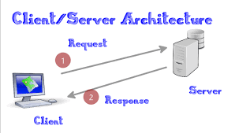

Hình 3 Cách thức hoạt động của MySQL

* MySQL hoạt động dựa trên mô hình client – server. Cốt lõi của MySQL là máy chủ MySQL, xử lý tất  cả các hướng dẫn CSDL hoặc các lệnh. Máy chủ SQL có sẵn như một chương trình riêng biệt để sử dụng trong môi trường mạng client – server. Nó như một thư viện có thể được nhúng hoặc liên kết vào các ứng dụng riêng biệt.
* MySQL hoạt động cùng một số chương trình tiện ích hỗ trợ quản trị CSDL MySQL. Các lệnh được gửi đến MySQL Server thông qua máy khách được cài đặt trên máy tính.
* MySQL được phát triển ban đầu nhằm mục đích xử lý CSDL lớn nhanh chóng. Mặc dù hệ thống quản trị cơ sở dữ liệu này chỉ được cài đặt trên một máy, nhưng nó có thể gửi CSDL đi nhiều vị trí. Người dùng có thể truy cập vào thông qua nhiều giao diện máy khách MySQL khác nhau. Các giao diện này gửi các câu lệnh SQL đến máy chủ và hiển thị kết quả.
  + 1. Sự khác biệt giữa MySQL và SQL

|  |  |  |
| --- | --- | --- |
| Tiêu chí | SQL | MySQL |
| Khái niệm | Ngôn ngữ lập trình truy vấn cơ sở dữ liệu | Một hệ quản trị cơ sở dữ liệu quan hệ sử dụng SQL làm ngôn ngữ chính. |
| Vai trò | Được sử dụng để truy vấn và thao tác dữ liệu | Cung cấp nền tảng để lưu trữ, quản lý và truy vấn dữ liệu. |
| Phần mềm | Không phải là phần mềm | Là phần mềm hoặc hệ thống quản lý cơ sở dữ liệu. |
| Ứng dụng | Được sử dụng bởi nhiều hệ quản trị cơ sở dữ liệu | Là một trong nhiều hệ quản trị cơ sở dữ liệu, ví dụ: PostgreSQL, SQL Server, Oracle. |
| Cách sử dụng | Chỉ cung cấp cú pháp truy vấn | Cung cấp cả môi trường lưu trữ và xử lý dữ liệu dựa trên SQL. |
| Nguồn gốc | Là tiêu chuẩn quốc tế (ISO/IEC 9075) | Được phát triển bởi công ty MySQL AB và hiện thuộc sở hữu của Oracle Corporation. |
| Độc lập | Hoàn toàn độc lập | Dựa trên ngôn ngữ SQL để hoạt động. |

Bảng 1: So sánh SQL và MySQL

* + 1. Các bộ phận của MySQL

MySQL được phân thành nhiều bộ phận (hay các nhánh khác nhau) bao gồm:

* **Drijection:** Là hệ thống quản lý cơ sở dữ liệu nguồn mở nhẹ, được phát triển dựa trên MySQL bản 6.0
* **MariaDB:** Là sự thay thế phổ biến, được phát triển cho MySQL. Nó sử dụng các lệnh và API của MySQL.
* **Percona Server với XtraDB:** Là một phiên bản nâng cao của MySQL và được biết đến với khả năng mở rộng theo chiều ngang.
  + 1. Ưu nhược điểm của MySQL

MySQL sở hữu nhiều ưu điểm riêng giúp người dùng nhiều công việc. Nhưng song song với đó, hệ thống quản trị cơ sở dữ liệu này cũng tồn đọng nhiều nhược điểm. Việc hiểu rõ ưu và nhược điểm sẽ giúp bạn khai thác và sử dụng MySQL một cách tối ưu và hiệu quả nhất.

* **Ưu điểm**
* Miễn phí: MySQL được phát hành theo giấy phép nguồn mở. Bởi vậy, bạn không phải trả tiền để sử dụng nó.
* Dễ sử dụng: Nó hoạt động trên nhiều hệ điều hành với nhiều ngôn ngữ bao gồm Java, C, C++, PHP,… Bởi vậy, nó cung cấp một hệ thống các hàm tiện ích mạnh mẽ và tiện lợi.
* Tốc độ nhanh chóng: MySQL là hệ cơ sở dữ liệu dễ dùng, có tốc độ nhanh và hoạt động ổn định ngay cả với các tập dữ liệu lớn.
* Hỗ trợ cơ sở dữ liệu lớn: MySQL có  thể hỗ trợ cơ sở dữ liệu lên tới 50 triệu hoặc nhiều hơn trong một bảng. Giới hạn kích thước tệp mặc định cho 1 bảng là 4GB nhưng có thể tăng hạn mức nếu hệ điều hành có xử lý được. Giới hạn lý thuyết có thể lên tới 8 triệu TB.
* Chương trình mạnh mẽ: MySQL là một chương trình mạnh mẽ theo đúng nghĩa. Nó có thể xử lý một tập hợp lớn các chức năng của các gói cơ sở dữ liệu mạnh mẽ và đắt tiền nhất.
* Tính bảo mật cao: MySQL sở hữu nhiều tính năng bảo mật cấp cao. Bởi vậy, nó cực kỳ  thích hợp cho các ứng dụng có truy cập cơ sở dữ liệu trên internet.
* Đa tính năng: MySQL hỗ trợ nhiều chức năng SQL được mong chờ từ một hệ quản trị CSDL quan hệ cả trực tiếp và gián tiếp.
* Khả năng tùy biến cao: Giấy phép GPL mã nguồn mở cho phép các lập trình viên sửa đổi phần mềm MySQL sao cho phù hợp với môi trường sử dụng của riêng họ.
* **Nhược điểm**

Ngoài những ưu điểm vượt trội, MySQL cũng vướng phải một số hạn chế nhất định như:

* Độ tin cậy chưa cao: Do các chức năng cụ thể được xử lý với MySQL (giao dịch, kiểm toán, tài liệu tham khảo,…) khiến cho nó kém tin cậy hơn so với một số hệ quản trị CSDL khác.
* Giới hạn: MySQL sẽ không làm tất cả  và nó sẽ đi kèm một số hạn chế nhất định về chức năng mà một ứng dụng có thể cần đến.
* Dung lượng hạn chế: Nếu bản ghi của bạn lớn dần lên thì việc truy xuất dữ liệu sẽ khó khăn hơn. Khi đó, bạn phải áp dụng nhiều biện pháp nhằm tăng tốc độ truy xuất dữ liệu (ví dụ như: chia tải database ra nhiều server, tạo cache MySQL,…)
  + 1. Các tính năng nổi bật

Một số tính năng tiêu biểu dễ thấy của hệ thống quản trị cơ sở dữ liệu MySQL như:

* Cho phép lưu trữ và truy cập dữ liệu trên nhiều công cụ khác nhau, bao gồm CSV, InnoDB và NDB. MySQL cũng có khả năng sao chép dữ liệu và phân vùng bảng đem lại hiệu suất cao và độ bền tốt hơn. Người dùng MySQL cũng không phải học các lệnh mới mà vẫn có thể truy cập dữ liệu của mình bằng các lệnh SQL tiêu chuẩn.
* MySQL được viết bằng C hoặc C++ có thể truy cập và có sẵn trên hơn 20 nền tảng khác nhau, bao gồm Mac, Unix, Linux, Windows. RDBMS cũng hỗ trợ CSDL lớn với hàng triệu bản ghi trên nhiều  loại dữ liệu.
* MySQL cũng có sử dụng đặc quyền truy cập và hệ thống mật khẩu mã hóa, cho phép xác minh dựa trên máy chủ. Các máy khách MySQL cũng có thể kết nối với máy chủ MySQL bằng một số giao thức, bao gồm cả giao thức TCP/IP trên mọi nền tảng. Hệ quản trị này cũng hỗ trợ một số chương trình máy khách và tiện ích, các chương trình dòng lệnh là công cụ quản trị như MySQL Workbench.
  1. MVC Framework
     1. MVC framework là gì?

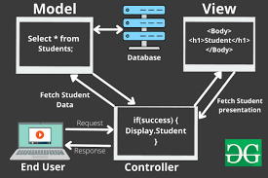

Hình 4 Mô hình MVC

MVC framework là một framework cho JavaScript sử dụng mô hình MVC. MVC là viết tắt của Model-View-Controller, đây là một mô hình kiến trúc chia một ứng dụng thành 3 phần logic chính như sau:

* Model – Mô hình: Tượng trưng cho dữ liệu của chương trình phần mềm
* View – Khung nhìn: Các thành phần của giao diện người dùng
* Controller – Bộ điều chỉnh: Quản lý sự trao đổi giữa dữ liệu và các nguyên tắc nghề nghiệp trong các thao tác liên quan đến mô hình.

MVC cung cấp các thành phần cơ bản để tạo nên một chương trình cho máy tính, thiết bị di động hoặc các ứng dụng web. Mô hình MVC hoạt động tốt với lập trình hướng đối tượng. Bởi lẽ, các mô hình, khung nhìn và bộ điều khiển khác nhau có thể được xem là đối tượng và chúng được dùng lại trong một ứng dụng.

* + 1. Các thành phần chủ yếu của mô hình MVC

Mô hình MVC sẽ được chia thành 3 phần chính, mỗi thành phần sẽ có một nhiệm vụ riêng. Dưới đây là thông tin cụ thể của 3 thành phần này:

* **Model:** Đây là bộ phận có nhiệm vụ lưu trữ toàn bộ dữ liệu của ứng dụng. Model cũng là bộ phận kết nối giữa hai bộ phận còn lại là View và Controller. Nó được thể hiện dưới hình thức là một CSDL hay chỉ là một file XML bình thường. Các thao tác với CSDL như cho phép xem, xử lý hay truy xuất dữ liệu sẽ được Model được thể hiện rõ.
* **View:** Thành phần này được dùng cho tất cả các logic UI của ứng dụng. View có nhiệm vụ hiển thị thông tin, tương tác với người dùng. Nó là nơi chứa tất cả những đối tượng GUI như textbox, images,… View cũng chính là tập hợp các form hoặc file HTML. Các ứng dụng web sử dụng nó như một thành phần của hệ thống hoặc các thành phần HTML được tạo ra. View còn ghi nhận hoạt động của người dùng để tương tác với Controller.
* **Controller:** Đây chính là bộ phận có chức năng xử lý những từ yêu cầu người dùng đưa đến qua View. Controller sẽ từ đó đưa ra dữ liệu phù hợp với người dùng. Ngoài ra, Controller còn có thêm chức năng là kết nối với bộ phận Model.
  + 1. MVC hoạt động theo quy trình như thế nào

Quy trình mà mô hình MVC hoạt động trong dự án website, quy trình này gồm 4 bước cụ thể sau đây:

* Bước 1: Người dùng gửi yêu cầu (HTTP Request) qua một trình duyệt web bất kỳ. Yêu cầu này có thể kèm theo những dữ liệu nhập tới Controller xử lý. Bộ Routing điều hướng sẽ xác định Controller xử lý.
* Bước 2: Khi Controller nhận được yêu cầu, nó sẽ kiểm tra yêu cầu đó có cần dữ liệu từ Model không. Nếu có, nó sẽ dùng các class/function trong Model sau đó trả ra kết quả. Khi đó, Controller cũng sẽ xử lý các giá trị đó và trả ra View để hiển thị. Controller sẽ xác định các View tương ứng và hiển thị đúng theo yêu cầu.
* Bước 3: Khi View nhận được dữ liệu từ Controller, chúng sẽ xây dựng các thành phần hiển thị như hình ảnh, thông tin dữ liệu,… rồi trả về GUI content để Controller đưa ra kết quả và hiển thị lên màn hình Browser.
* Bước 4: Browser sẽ nhận được giá trị trả về và hiển thị với người dùng và kết thúc quá trình hoạt động.

# 2.3.4 Ưu nhược điểm của mô hình MVC

* Ưu điểm
* Tải nhanh, tối ưu lượng băng thông: MVC không sử dụng viewstate nên sẽ giúp tiết kiệm băng thông cho website.
* Kiểm tra dễ dàng hơn: Với MVC, bạn có thể dễ dàng thực hiện các công việc như kiểm tra, rà soát lỗi phần mềm trước khi đưa tới tay người tiêu dùng.
* View và size: View là nơi dùng để lưu trữ dữ liệu. Khi có yêu cầu được thực hiện càng lớn thì càng kích thích tệp lớn hơn. Khi đó, tốc độ đường truyền mạnh cũng bị giảm. Việc sử dụng mô hình MVC sẽ giúp bạn tiết kiệm được diện tích băng thông một cách tối ưu.
* Chức năng SOC (Separation of Concern): Chức năng này cho phép bạn có thể phân tách rõ ràng các thành phần như model, data, giao diện, nghiệp vụ.
* Kết hợp:Mô hình MVC cho phép bạn code thoải mái trên nền tảng web. Điều này giúp máy chủ giảm tải được khá nhiều.
* Đơn giản: Đây là mô hình có kết cấu tương tối đơn giản. Bạn không cần có chuyên môn cao vẫn có thể sử dụng được.
* Nhược điểm
* Cần nhiều thời gian để tìm hiểu nếu muốn áp dụng đúng đắn.

- Tốn kém thời gian và công sức để quản lý tổ chức file.

- Xây dựng quy trình tương đối phức tạp, bởi vậy không cần thiết áp dụng mô hình này cho các dự án nhỏ.

CHƯƠNG 3: HIỆN THỰC HÓA NGHIÊN CỨU

**3.1 Mô tả bài toán**

Ngày nay, nhu cầu nuôi cá cảnh để làm đẹp không gian sống và làm việc ngày càng tăng cao. Tuy nhiên, việc tìm kiếm, mua sắm và lựa chọn các loại cá cảnh, phụ kiện hay thức ăn phù hợp đôi khi gặp nhiều khó khăn do hạn chế về mặt địa lý hoặc thông tin. Một website bán cá cảnh có thể giúp người bán tiếp cận khách hàng dễ dàng hơn và cung cấp trải nghiệm mua sắm tiện lợi cho người dùng.

* Mục tiêu:
* Xây dựng một website bán hàng chuyên nghiệp, tập trung vào các loại cá cảnh, phụ kiện và dịch vụ liên quan.
* Tạo ra giao diện thân thiện, dễ sử dụng cho cả người mua lẫn người quản lý.
* Hỗ trợ việc quản lý sản phẩm, đơn hàng, khách hàng và thanh toán trực tuyến.
* Xây dựng một website bán hàng chuyên nghiệp, tập trung vào các loại

**3.2 Yêu cầu chức năng**

**3.2.1 Chức năng Admin**

Admin có các quyền như sau:

* Quản lý người dùng:
* Tạo và quản lý tài khoản của người dùng.
* Cấp và quản lý quyền truy cập cho từng người dùng.
* Xoá người dùng.
* Quản Lý Danh Mục Sản Phẩm:
* Thêm, sửa, và xóa thông tin về các danh mục sản phẩm.
* Quản Lý Sản Phẩm:
* Thêm, sửa, và xóa thông tin về các sản phẩm.
* Quản Lý Đơn Hàng:
* Thêm, sửa, và xóa thông tin về các đơn hàng.

**3.2.2 Chức năng người dùng**

Người dùng có các quyền:

* Đăng ký tài khoản
* Đăng nhập
* Xem thông tin sản phẩm
* Tìm kiếm sản phẩm
* Quản lý giỏ hàng
* Đặt hàng
* Liên hệ người bán

**3.3 Nội dung nghiên cứu**

**3.3.1 Lược đồ cơ sở dữ liệu**

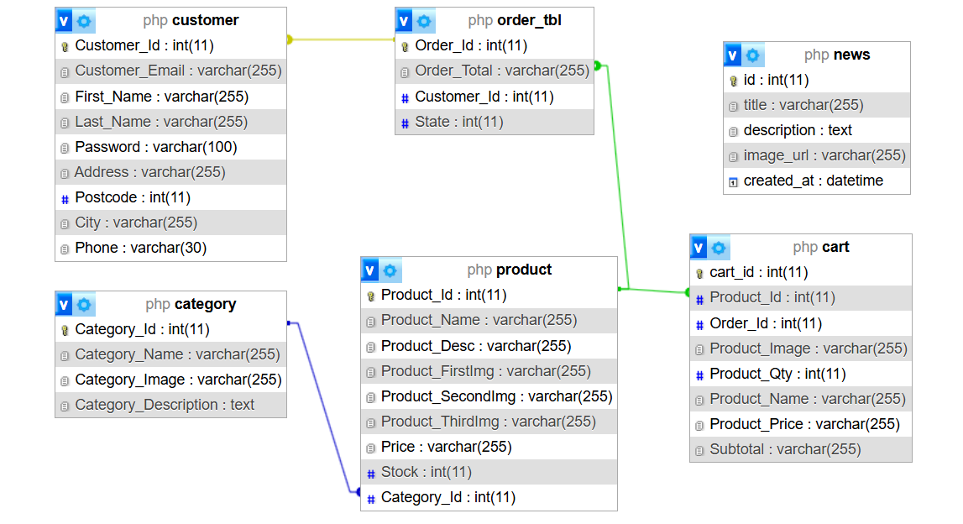

Hình 4 Cơ sở dữ liệu

**3.3.2 Mô tả các bảng**

|  |  |  |  |  |
| --- | --- | --- | --- | --- |
| Tên thuộc tính | Kiểu dữ liệu | Miền giá trị | Chiều dài | Ghi chú |
| Cart_id | Int | Khóa chính | 11 |  |
| Product_id | Int |  | 11 |  |
| Order_Id | Int |  | 11 |  |
| Product_Image | Varchar |  | 255 |  |
| Product_Qty | Int |  | 11 |  |
| Product_Name | Varchar |  | 255 |  |
| Product_Price | Varchar |  | 255 |  |
| Subtotal | Varchar |  | 255 |  |

Bảng 2: Cart

|  |  |  |  |  |
| --- | --- | --- | --- | --- |
| Tên thuộc tính | Kiểu dữ liệu | Miền giá trị | Chiều dài | Ghi chú |
| Category_Id | Int | Khóa chính | 11 |  |
| Category_Image | Varchar |  | 255 |  |
| Category_Name | Varchar |  | 255 |  |
| Category_Description | Text |  |  |  |

Bảng 3: Category

|  |  |  |  |  |
| --- | --- | --- | --- | --- |
| Tên thuộc tính | Kiểu dữ liệu | Miền giá trị | Chiều dài | Ghi chú |
| Customer_Id | Int | Khóa chính | 11 |  |
| Customer_Email | Varchar |  | 255 |  |
| First_Name | Varchar |  | 255 |  |
| Last_Name | Varchar |  | 255 |  |
| Password | Varchar |  | 100 |  |
| Address | Varchar |  | 255 |  |
| Postcode | Int |  | 255 |  |
| City | Varchar |  | 255 |  |
| Phone | Varchar |  | 30 |  |

Bảng 4: Customer

|  |  |  |  |  |
| --- | --- | --- | --- | --- |
| Tên thuộc tính | Kiểu dữ liệu | Miền giá trị | Chiều dài | Ghi chú |
| Order_Id | Int | Khóa chính | 11 |  |
| Order _Total | Varchar |  | 255 |  |
| Customer_Id | Int |  | 11 |  |
| State | Int |  | 11 |  |

Bảng 5: Order_tbl

|  |  |  |  |  |
| --- | --- | --- | --- | --- |
| Tên thuộc tính | Kiểu dữ liệu | Miền giá trị | Chiều dài | Ghi chú |
| Product_Id | Int | Khóa chính | 11 |  |
| Product_Name | Varchar |  | 255 |  |
| Product_Desc | Varchar |  | 255 |  |
| Product_FirstImg | Varchar |  | 255 |  |
| Product_SecondImg | Varchar |  | 255 |  |
| Product_ThirdImg | Varchar |  | 255 |  |
| Price | Varchar |  | 255 |  |
| Stock | Int |  | 11 |  |
| Category_Id | Int |  | 11 |  |

Bảng 6: Product

|  |  |  |  |  |
| --- | --- | --- | --- | --- |
| Tên thuộc tính | Kiểu dữ liệu | Miền giá trị | Chiều dài | Ghi chú |
| id | Int | Khóa chính | 11 |  |
| Title | Varchar |  | 255 |  |
| Description | Text |  |  |  |
| Image_url | Varchar |  | 255 |  |
| Created_at | Datetime |  |  |  |

Bảng 7: News

CHƯƠNG 4: KẾT QUẢ NGHIÊN CỨU

## 4.1 Kết quả đạt được sau quá trình thực hiện

- Website hoạt động ổn định: Website đã được xây dựng và hoạt động tốt trên nhiều trình duyệt và thiết bị. Các tính năng như tìm kiếm, lọc sản phẩm, giỏ hàng và thanh toán trực tuyến đã được triển khai thành công.

- Tăng trưởng doanh thu: Website giúp cửa hàng cá cảnh tiếp cận được nhiều khách hàng hơn, từ đó gia tăng doanh thu bán hàng và lượng truy cập trang web.

**-** Hoàn thiện hệ thống theo đúng yêu cầu đã đề ra, với các chức năng chính được xây dựng và hoạt động ổn định.

- Cung cấp giao diện trực quan, thân thiện với người dùng, phù hợp với các tiêu chuẩn thiết kế hiện đại.

## 4.2 Giao diện đăng nhập

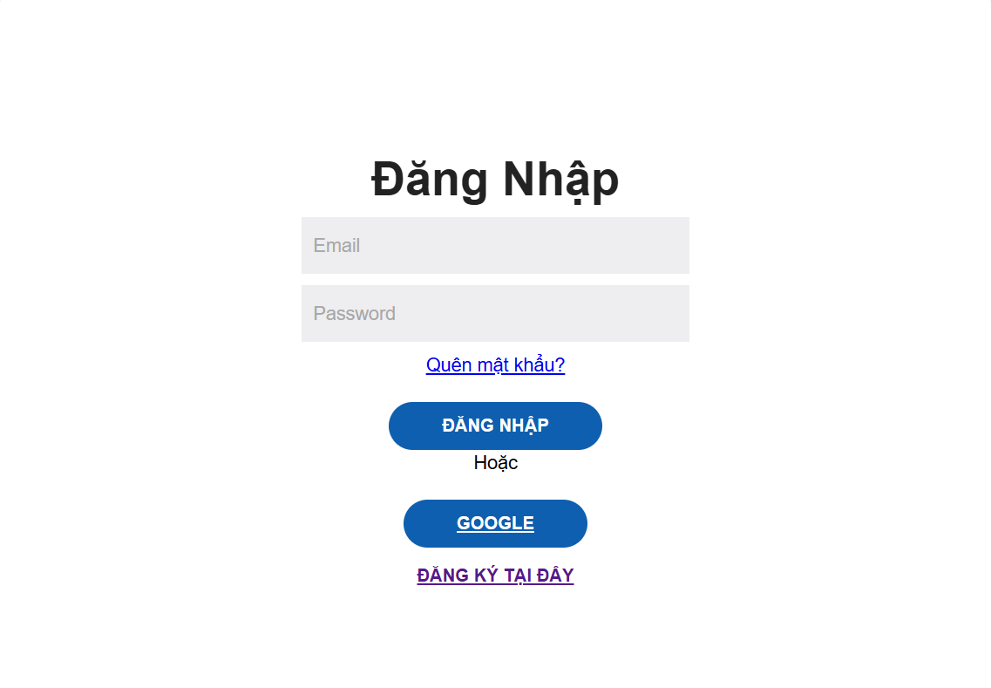

Hình 5 Giao diện đăng nhập

Mục đích: Cho phép người dùng truy cập tài khoản cá nhân đã đăng ký để sử dụng các tính năng của website.

## 4.3 Giao diện đăng ký

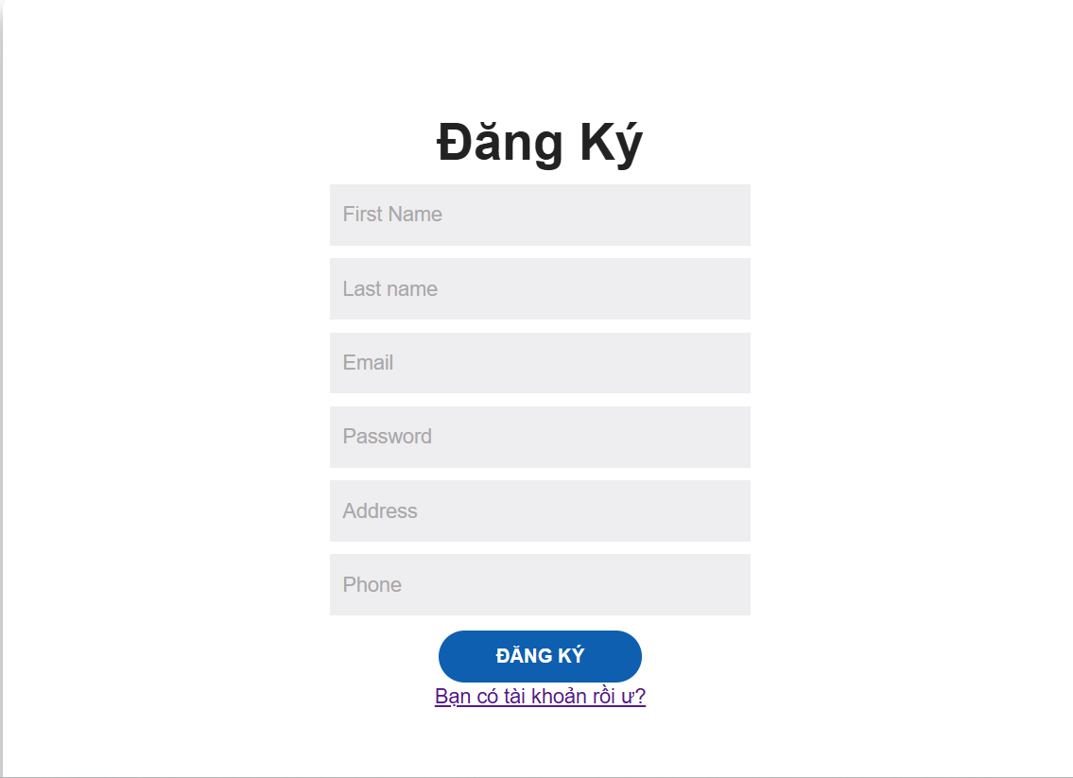

Hình 6 Giao diện đăng ký

Mục đích: Cho phép người dùng tạo tài khoản cá nhân để sử dụng các tính năng như đặt hàng, quản lý đơn hàng, và lưu trữ thông tin cá nhân.

## 4.4 Giao diện Admin

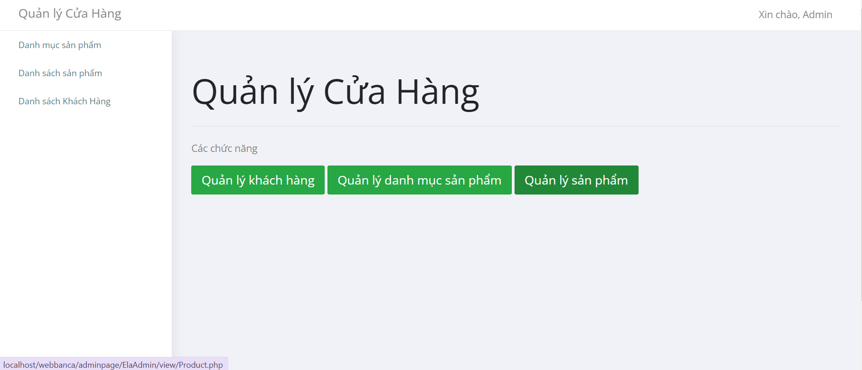

Hình 7 Giao diện Admin

### 4.4.1 Giao diện quản lý danh mục sản phẩm

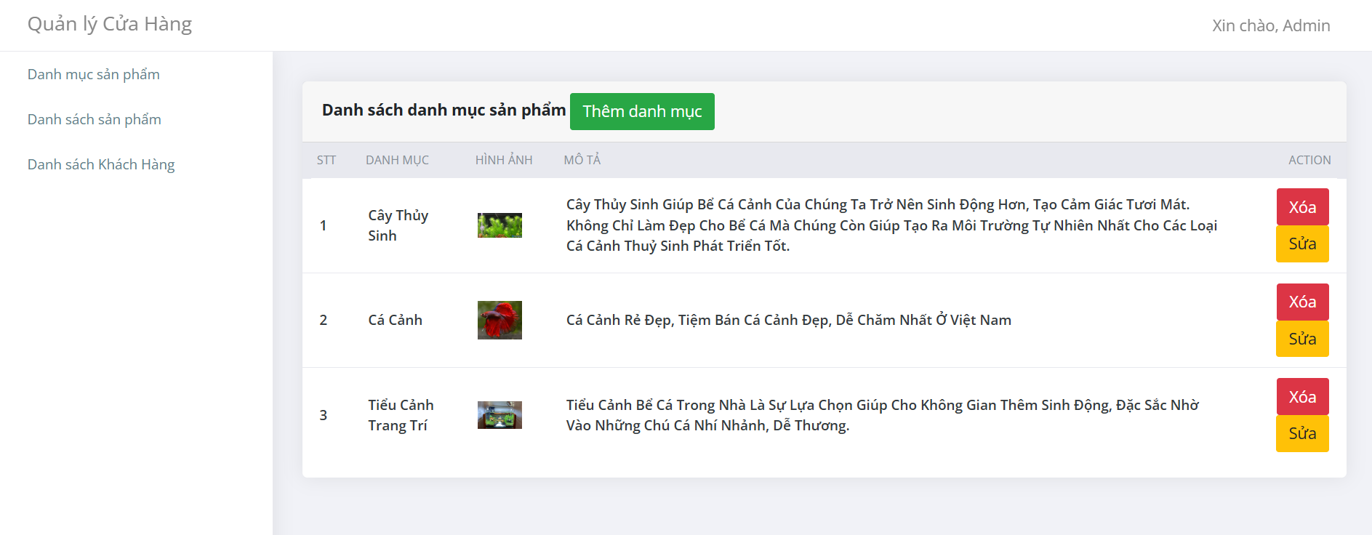

Hình 8 Giao diện quản lý danh mục sản phẩm

Mục đích: Chức năng này giúp người quản trị (admin) dễ dàng quản lý các danh mục sản phẩm, đảm bảo việc phân loại rõ ràng, dễ tìm kiếm và cập nhật thông tin nhanh chóng. Admin có thể thêm danh mục, xóa hoặc sửa danh mục.

### 4.4.2 Giao diện quản lý danh sách sản phẩm

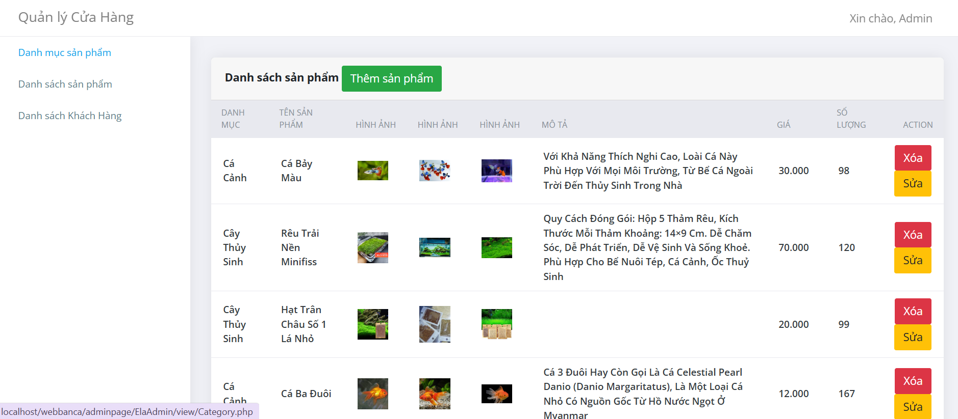

Hình 9 Giao diện quản lý danh sách sản phẩm

Mục đích: Chức năng quản lý danh sách sản phẩm giúp admin dễ dàng thêm mới, chỉnh sửa, xóa và quản lý các sản phẩm có trên website. Điều này đảm bảo thông tin sản phẩm được cập nhật chính xác, giúp khách hàng dễ dàng tìm kiếm và mua hàng.

### 4.4.3 Giao diện quản lý danh sách khách hàng

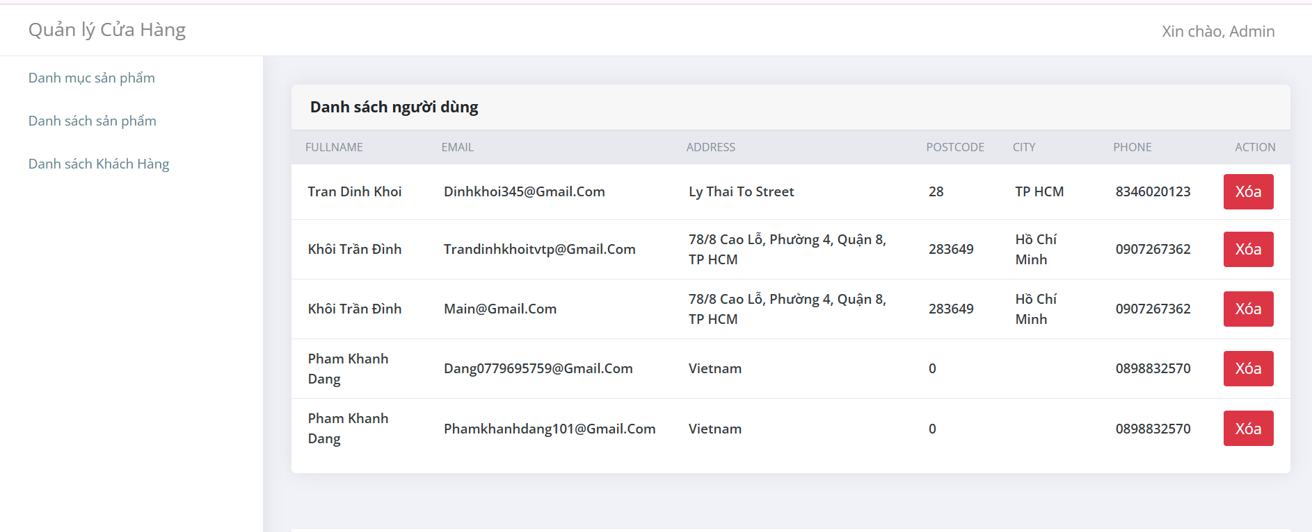

Hình 10 Giao diện quản lý danh sách khách hàng

Chức năng quản lý danh sách khách hàng hỗ trợ admin theo dõi, cập nhật và quản lý thông tin khách hàng. Điều này giúp tối ưu hóa dịch vụ chăm sóc khách hàng, cá nhân hóa trải nghiệm mua sắm, và giải quyết các vấn đề liên quan đến đơn hàng.

## 4.5 Giao diện người dùng

### 4.5.1 Giao diện trang chủ

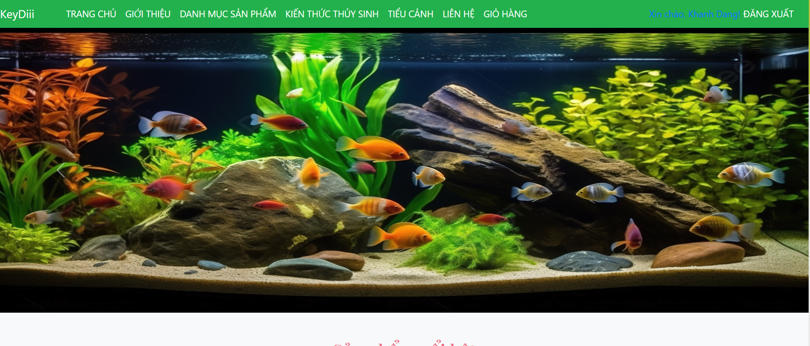

Hình 11 Giao diện trang chủ

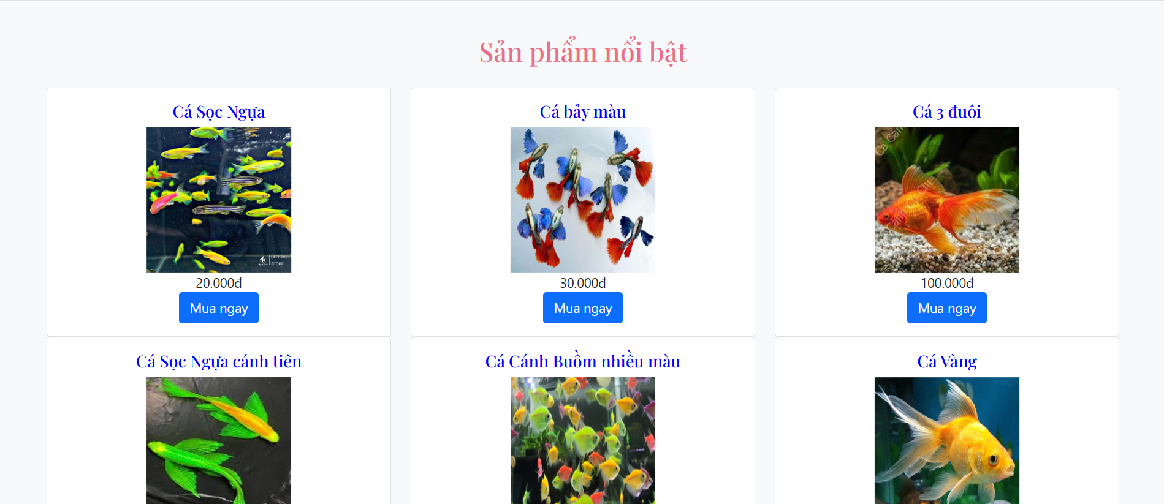

Hình 12 Giao diện trang chủ có chứa sản phẩm

* **Nội dung:**
* Logo: Đại diện thương hiệu của website, nằm ở góc trái trên cùng.
* Thanh menu điều hướng:
  + - * Các mục chính: Trang chủ, Danh mục sản phẩm, Giới thiệu, Tin tức, Liên hệ.
      * Nút "Đăng nhập/Đăng ký" hoặc hiển thị tên khách hàng (nếu đã đăng nhập).
    - Giỏ hàng: Biểu tượng giỏ hàng hiển thị số lượng sản phẩm đang có trong giỏ.**Top of FormBottom of Form**

### 4.5.2 Giao diện danh mục sản phẩm

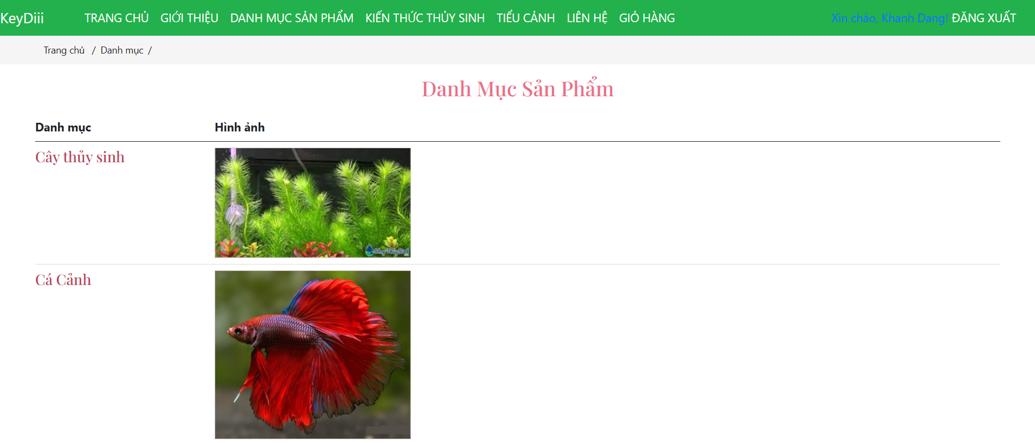

Hình 12 Giao diện danh mục sản phẩm

* **Tiêu đề:** "Danh mục sản phẩm" - Rõ ràng và dễ hiểu, giúp người dùng nhanh chóng nhận biết mục đích của trang.
* **Bảng thông tin:** Tên danh mục và hình ảnh tương ứng với danh mục đó. Khi chọn vào một danh mục sẽ đưa bạn qua trang danh sách sản phẩm

### 4.5.3 Giao diện liên hệ

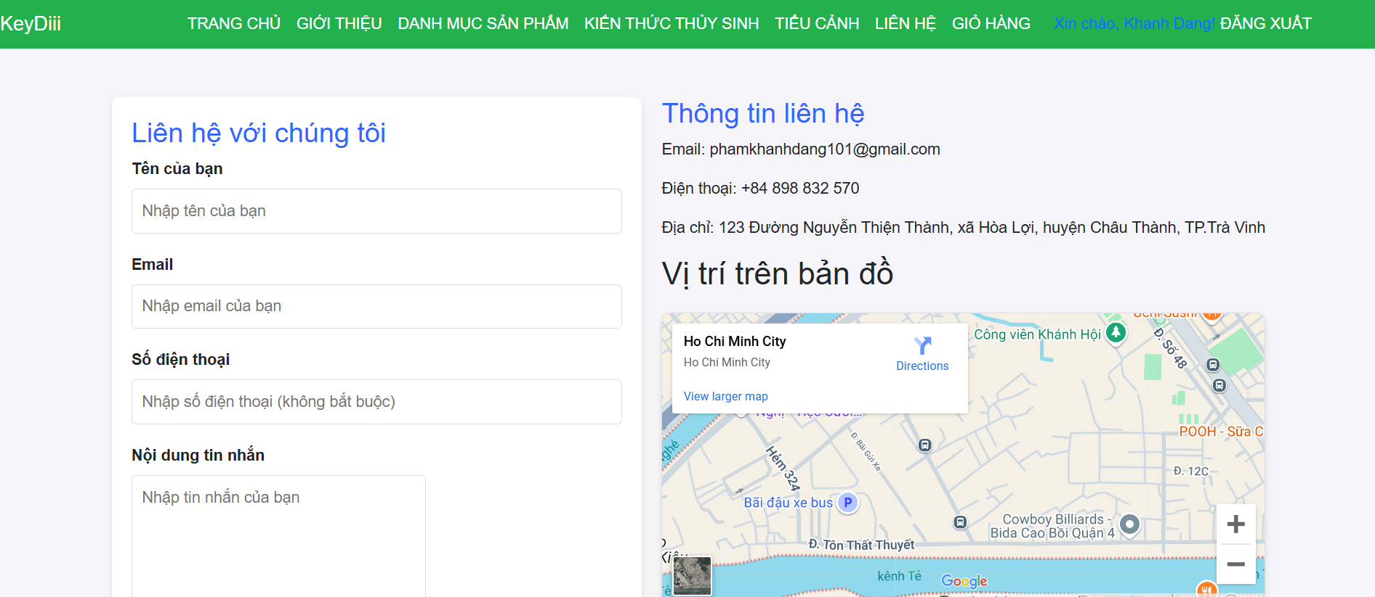

Hình 13 Giao diện trang liên hệ

* **Tiêu đề:** "Liên hệ" - Rõ ràng và dễ hiểu, giúp người dùng nhanh chóng nhận biết mục đích của trang.
* **Form liên hệ:** Đây là phần chính của giao diện, cho phép người dùng nhập thông tin liên hệ và nội dung cần gửi.
* **Nút "Gửi phản hồi":** Khi người dùng hoàn thành việc điền thông tin, nhấn vào nút này để gửi yêu cầu đến cửa hàng.
* **Bản đồ:**
* **Hiển thị vị trí cửa hàng:** Giúp khách hàng dễ dàng xác định vị trí cửa hàng nếu muốn đến trực tiếp.
* **Tìm đường:** Có thể tích hợp tính năng tìm đường để giúp khách hàng dễ dàng tìm đến cửa hàng.

### 4.5.4 Giao diện giỏ hàng

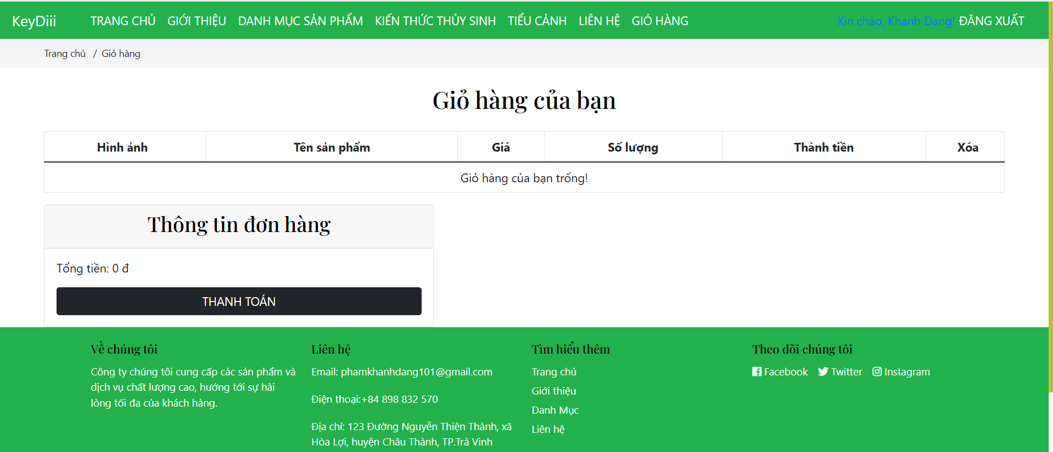

Hình 14 Giao diện trang giỏ hàng

* **Tiêu đề:** "Giỏ hàng" - Rõ ràng và dễ hiểu, giúp người dùng nhận biết ngay mục đích của trang.
* **Bảng thông tin:** Hình ảnh sản phẩm, tên sản phẩm, giá, số lượng, thành tiền, xóa.
* **Tổng tiền:** Hiển thị tổng số tiền của tất cả các sản phẩm trong giỏ hàng.

CHƯƠNG 5: KẾT LUẬN VÀ HƯỚNG PHÁT TRIỂN

**5.1 Kết quả đạt được**

- Website hoàn chỉnh: Một trang web hoạt động đầy đủ chức năng, bao gồm các tính năng như trang chủ, danh mục sản phẩm, giỏ hàng, thanh toán, quản lý đơn hàng, và liên hệ.

- Giao diện người dùng (UI/UX): Một thiết kế giao diện người dùng dễ sử dụng và thân thiện, giúp người dùng dễ dàng tìm kiếm và mua các loại cá. Đảm bảo trải nghiệm người dùng mượt mà và hấp dẫn.

- Tính năng động: Website có thể cập nhật thông tin sản phẩm, giá cả, và trạng thái kho hàng tự động. Các tính năng như tìm kiếm, lọc sản phẩm, và thanh toán online sẽ được tích hợp.

**5.2 Hạn chế**

**-** Giao diện chưa được đẹp và tối ưu, tính năng tìm kiếm sản phẩm còn bị lỗi chưa thể khắc phục

- Chưa tối ưu về hiệu suất: Một số tính năng như tìm kiếm sản phẩm, tải trang, hoặc xử lý thanh toán có thể gặp vấn đề về tốc độ nếu không được tối ưu hóa tốt, đặc biệt là khi website có nhiều dữ liệu.

- Thiếu tính năng bảo mật mạnh mẽ: Một số tính năng bảo mật như mã hóa dữ liệu người dùng, bảo vệ thanh toán online, hoặc bảo vệ tài khoản quản trị chưa được triển khai đầy đủ, điều này có thể gây rủi ro bảo mật.

**5.3 Hướng phát triển**

**-** Cải thiện giao diện người dùng: Thiết kế giao diện hấp dẫn, dễ sử dụng và thân thiện với người dùng trên mọi thiết bị (máy tính để bàn, điện thoại, máy tính bảng).

- Cải tiến trải nghiệm trên thiết bị di động: Đảm bảo rằng giao diện website tương thích hoàn hảo với các thiết bị di động, giúp khách hàng dễ dàng mua hàng từ bất kỳ đâu.

- Tích hợp tìm kiếm thông minh: Cung cấp chức năng tìm kiếm nhanh chóng, giúp người dùng dễ dàng tìm thấy sản phẩm mình muốn.

- Thanh toán đa dạng: Cung cấp nhiều phương thức thanh toán, bao gồm thanh toán qua thẻ tín dụng, chuyển khoản ngân hàng, ví điện tử, hoặc các hệ thống thanh toán quốc tế (PayPal, Stripe, v.v.).

- Tính năng thanh toán tự động: Tích hợp các hệ thống thanh toán tự động và các công cụ hỗ trợ hóa đơn để khách hàng có thể thanh toán nhanh chóng.

- Cập nhật thông tin vận chuyển và theo dõi đơn hàng: Cung cấp tính năng theo dõi đơn hàng và lựa chọn dịch vụ vận chuyển phù hợp với từng khu vực.

DANH MỤC TÀI LIỆU THAM KHẢO

[1] Ngôn ngữ PHP là gì? Tất tần tật những điều bạn cần biết về PHP.

Có sẵn tại: <https://topdev.vn/blog/ngon-ngu-lap-trinh-php-la-gi-tat-tan-tat-nhung-dieu-ban-can-biet-ve-php/>

[2] MySQL là gì? Tổng hợp kiến thức cần biết về MySQL.

Có sẵn tại: <https://mauwebsite.vn/mysql-la-gi/>

[3] MVC Framework là gì? Quy trình hoạt động của mô hình MVC. Có sẵn tại: <https://vn.got-it.ai/blog/mvc-framework-la-gi-quy-trinh-hoat-dong-cua-mo-hinh-mvc>

[4] Mô hình MVC là gì? Ưu nhược điểm của mô hình MVC. Có sẵn tại: <https://helpdesk.inet.vn/blog/mvc-la-gi-uu-nhuoc-diem-cua-mo-hinh-mvc>

[5] Đoàn Phước Miền, Phạm Thị Trúc Mai, Tài liệu giảng dạy môn thiết kế và lập trình web (lưu hành nội bộ), trường ĐH Trà Vinh.

[6] Phạm Minh Đương, Tài liệu giảng dạy môn Phân tích và thiết kế hệ thống thông tin (lưu hành nội bộ), trường ĐH Trà Vinh, 2014.